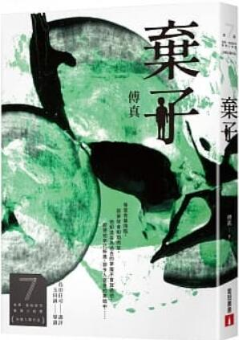
新 书 推 荐
類 別: 文學小說
中文書名：《棄子》(第七屆島田莊司推理小說入圍作品)
Qi Zi
作 者：傅真 Fu Zhen
出 版 社：皇冠出版社
代理公司：ANA
出版日期：2021.09.06
頁 數：288頁（平裝＼單色印刷）
審讀資料：樣書＼部份樣章

內容簡介：

第7屆 金車．島田莊司推理小說獎決選入圍作品
日本推理評論家玉田誠：在島田獎過去的眾多作品中，也可稱得上是罕見的傑作！
每當夜幕降臨，
惡夢就會如期而至。
他知道名為過去的夢魘不會放過他，
即便他早已躲進，那令人窒息的黑暗中……
這世界上沒有我找不到的人，但總是會有我不想找到的真相……
知名富豪王展原本擁有一切，直到綁匪奪去了他的獨生女兒，王展的世界頓時化為一片黑暗。
然而三年前，一封來自舊情人的信卻讓他重拾希望。儘管字裡行間充滿被拋棄的控訴，卻也透露了當年分手時已懷有身孕。為了後繼有人，他不顧一切也要找到失散多年的私生子。
偵探半波接受了王展的委託，遠赴檀山尋人，卻發現信上的地址早就變成了一家麵館。這對半波來說原本不算什麼，他素來以尋人知名。但隨著不斷深入追查，他意外發現王展的舊情人竟早已死亡，且死因極不單純。下落不明的兒子則與另一樁失蹤案密切相關，而這一切又指向一起多年前的校園霸凌事件。
線索如滾雪球般不斷增加，每當半波感覺自己逼近真相，鋪天蓋地的疑點又會將一切籠罩在黑霧之中。或許，他在無意間早已陷入幕後黑手的陰謀；或許，這會是他偵探生涯最大的挑戰；也或許，即將知曉的真相，遠比想像的更加黑暗……

作者簡介:

傅真
因常被人誤以為是「傳真」而替自己起了個花名叫FAX。從事設計工作10年，一度以為自己是天生的設計師，卻慢慢發現只是個工具人。幾年前離開了工作崗位全力投身創作，為的是尋找與眾不同。
由於一直很喜歡偵探推理相關的主題，包括小說、電影及遊戲，早於2002年即開始構思推理案件和撰寫小故事，自娛地發表在網路上。2013年時突然有種強烈的衝動想要成為推理小說家，便尋求機會把過往寫過的故事結集成書，卻無意間踏上了遊戲創作者之路。自此之後的八年時間，一直在創作以偵探推理和解謎為主的劇情遊戲，包括《偵探小林正雪》、《危險人渣》、《雨夜屠夫》以及《都市傳說外賣》等等。
2019年心中的小說作家魂又再次爆發，參加了由香港天窗出版社舉辦的「天行者小說獎」，並獲得優異獎，同年推出了第一本推理小說《全視之眼》。
現為台灣鏡文學的簽約作者，繼續在創作的路上添油加醋，靠文字來認識自己、好好生活。

版權聯絡人：
Dony Hsu ( 许伯全)
Email： service@nurnberg.com.tw∣2366175957＠qq.com

